Místní dobrovolnické centrum spolupracuje s magistrátem
http://listy.mesto-most.cz/vismo/dokumenty2.asp?id_org=100336&id=7005&n=mistni%2Ddobrovolnicke%2Dcentrum%2Dspolupracuje%2Ds%2Dmagistratem&query=dobrovol

22.1.2014

Již téměř rok spolupracuje magistrát s místním dobrovolnickým centrem, které tak zajišťuje dobrovolníky pro Klub národnostních menšin, Klub důchodců a Nízkoprahové zařízení pro děti a mládež ve věku 15-26 let. V loňském roce se do činnosti těchto organizací zapojili čtyři lidé, kteří zde odpracovali celkem 77 hodin.
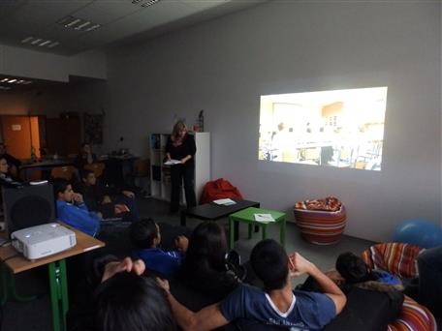
Ilustrační foto

„Dobrovolníci pomáhají při organizačním zajištění aktivit pro klienty, podílejí se na realizaci volnočasových, sportovních či výtvarných aktivit, pomáhají s doučováním, připravují vlastní aktivity pro děti nebo pomáhají s administrativou. Díky spolupráci s dobrovolníky jsme mohli rozšířit a zpestřit nabídku aktivit pro klienty těchto zařízení, neboť pracovníci mají díky nim více prostoru a času pro intenzivní individuální práci se svými klienty,“ uvedla Jana Hrdinová z odboru sociálních věcí magistrátu. Tu případní zájemci o dobrovolnickou činnost mohou kontaktovat na telefonním čísle 476 448 545 nebo prostřednictvím e-mailu jana.hrdinova@mesto-most.cz. (dun)

Odkazy
- Dobrovolnická činnost

Vložil: PhDr. Petr Zdeněk Dundek
Vytvořeno / změněno: 22.1.2014 / 22.1.2014

